Za vođenje uspešne kompanije potrebno je obezbediti odgovarajući sistem kojim je moguće deliti informacije kroz slojeve i delove kompanije, a da sistem bude pouzdan i sinhronizovan. Takođe te informacije moraju biti razumne i čitljive kroz sve delove kompanije, od pogona pa do kontrolnih soba i na kraju do soba gde se razvijaju biznis planovi. U prošlosti su zaposleni iz biznis sloje kompanije komunicirali sa zaposlenima iz pogona i kontrolnih soba tako što se za iste pojmove koristili različiti nazivi. To je dovodilo do nesporazuma, nepotrebnog odlaganja i grešaka u toku poslovanja kompanije. Bilo je potrebno da se razvije standard koji će uvesti odgovarajuće principe, terminologiju za uspešno poslovanje kompanije, kao i mogućnost integrisanja slojeva u jednu sinhronizovanu celinu. Kao rešenje tog problema uvodi se ISA-95 standard.

ISA-95 predstavlja internacionalni standard koji služi za integrisanje biznis i kontrolnih sistema. Iako je standard kreiran 1995 godine, njegovi principi i namena su do današnjeg dana ostali validni i relevanti. Većina razvojnog tima ISA-95 standarda je takođe razvijao stariju verziju standarda pod imenom ISA-88 koji se koristio za kontrolu skupa instrukcija (batch control), procesa i signala. Tako da nije čudno što se modeli i terminologija ova dva standarda približno podudaraju. Oba standarda pružaju koncepte koji omogućavaju definisanje kako se određeni proizvodi kreiraju.

ISA-95 standard deli postojenja, opremu i imovinu na 5 nivoa:

* Nivo 0 (nulti) – predstavlja samu opremu u polju (prekidači, transformatori, pumpe...)
* Nivo 1 – predstavlja opremu koja očitava stanja sa polja tj iz nultog nivoa, kao i manipulaciju nad njima. Iako ovaj nivo vrši manipulaciju nad opremom u polju, on ne može samoinicijativno da pokrene te manipulacije. Za to dobija komande od narednog nivoa. PLC (Programmable Logic Controller) predstavlja kontroler koji zadovoljava potrebe ovog nivoa.
* Nivo 2 – omogućava monitoring, nadgledanje, manuelnu i automatsku kontrolu nad opremom u polju. Ovaj nivo sadrži kompletan uvid u infrastrukturu celog sistema, kao i uvid u svaki vid promene vrednosti opreme u polju. Iz ovog nivoa se zadaju setovi instrukcija za promene vrednosti opreme u polju. Te instrukcije se šalju nivou 1, koji ih izvršava. Sistemi tipični za ovaj nivo predstavljaju SCADA (Supervisory Control And Data Acquisition) i HMI (Human-Machine Interface).
* Nivo 3 – ovaj nivo definiše aktivnosti radnog procesa za proizvodnju željenih krajnjih proizvoda, sadrži uvid u detaljan raspored proizvodnje, kao i kompletne istorijske podatke. U ovom sloju se konstantno vrše moguće optimizacije u procesu proizvodnje. Neki od uslova u procesu proizvodnje koji se moraju ispoštovati su da proizvod bude kvalitetan, da se proizvodi bezbedno, pouzdano i efikasno. Najznačajni sistem za ovaj nivo predstavlja MES (Manufacturing Execution System)
* Nivo 4 – u ovom nivou se obavljaju funkcije kao što su operacioni menadžment, planiranje proizvodnje i logistika. Određuje se koji će se materijali koristiti, pregled stanja na zalihama, zaposlenje radnika kao i menadžment njihovih radnih smena. Utvrđuju se dugoročni, srednjoročni ili kratkoročni planovi koji će doneti profit. Sistem koji se koriste za ovakve svrhe je ERP (Enterprise Resource Planning)

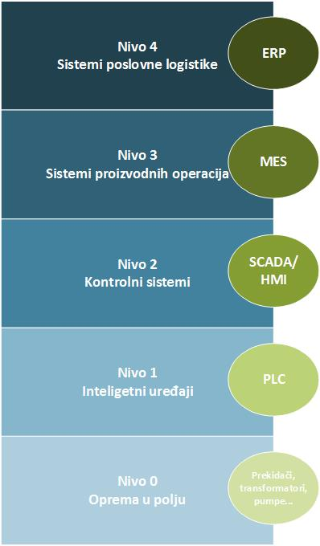

Drugi nazivi za ove nivoe su:

* Nivo 1 – Inteligentni uređaji
* Nivo 2 – Kontrolni sistemi
* Nivo 3 – Sistemi proizvodnih operacija
* Nivo 4 – Sistemi poslovne logistike

Jedna od bitnih karakteristika nivoa jeste njihova komunikacija. Jedna nivo može da komunicira samo sa susednim nivoima tj sa nivom ispred i iza sebe uz korišćenje odgovarajućih interfejsa.

Glavna razlika između sistema proizvodnih operacija i poslovne logike su:

**Sistem proizvodnih operacija**

* Gledanje u relanom vremenu
* Fizičko kretanje proizvoda i odgovornost
* Pogled iz radnih centara
* Kako se proizvode proizvodi i gde se nalaze?

**Sistem poslovne logistike**

* Dugoročno gledanje
* Troškovi proizvodnje i ukupna zarada
* Pogled iz sala za sastanke
* Koliko vrede moji proizvodi?

Glavne funkcionalnisti ISA-95 standarda prestadstavljaju modeli informacija unutar sistema proizvodnih operacija, razni procesi koji se obavljaju u unutar sistema proizvodnih operacija kao i razmena informacija između sistema proizvodnih operacija i poslovne logistike.

Ovaj rad, integracija 95 i 88 bla bla bla...

Uvodjenje ovakvog standarda je omogućilo integrisanje bla bla bla...